UPUTSTVO ZA UPOTREBU
Bluetooth slušalice
Za postizanje maksimalne brzine punjenja, snaga koju punjač isporučuje mora biti između minimalno 0,05 W i maksimalno 2 W.

Sadržaj paketa
- 1× PowerLocus PLED bežične slušalice
- 1× 3,5 mm audio kabel
- 1× USB Type-C kabel
- 1× Korisnički priručnik

Dijagram proizvoda
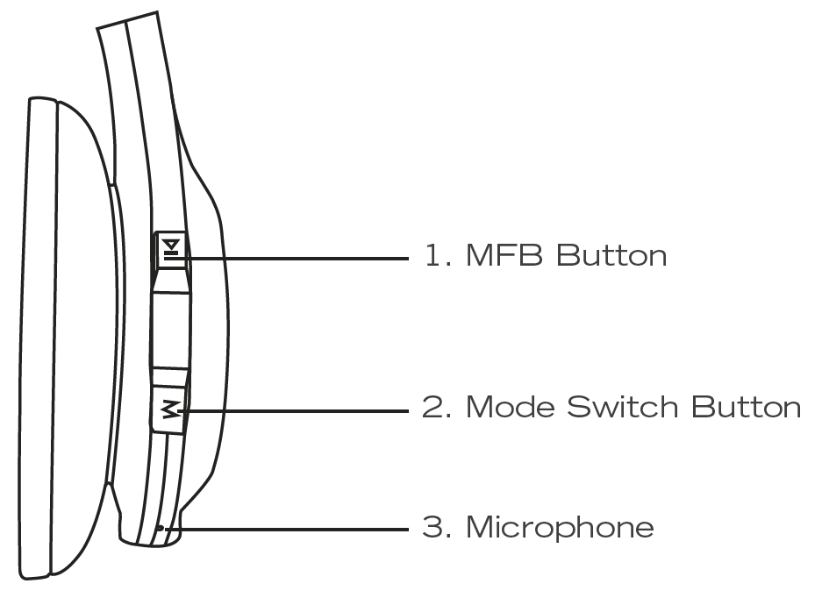
- Višenamjenska tipka

- Gumb za promjenu načina rada

- Mikrofon
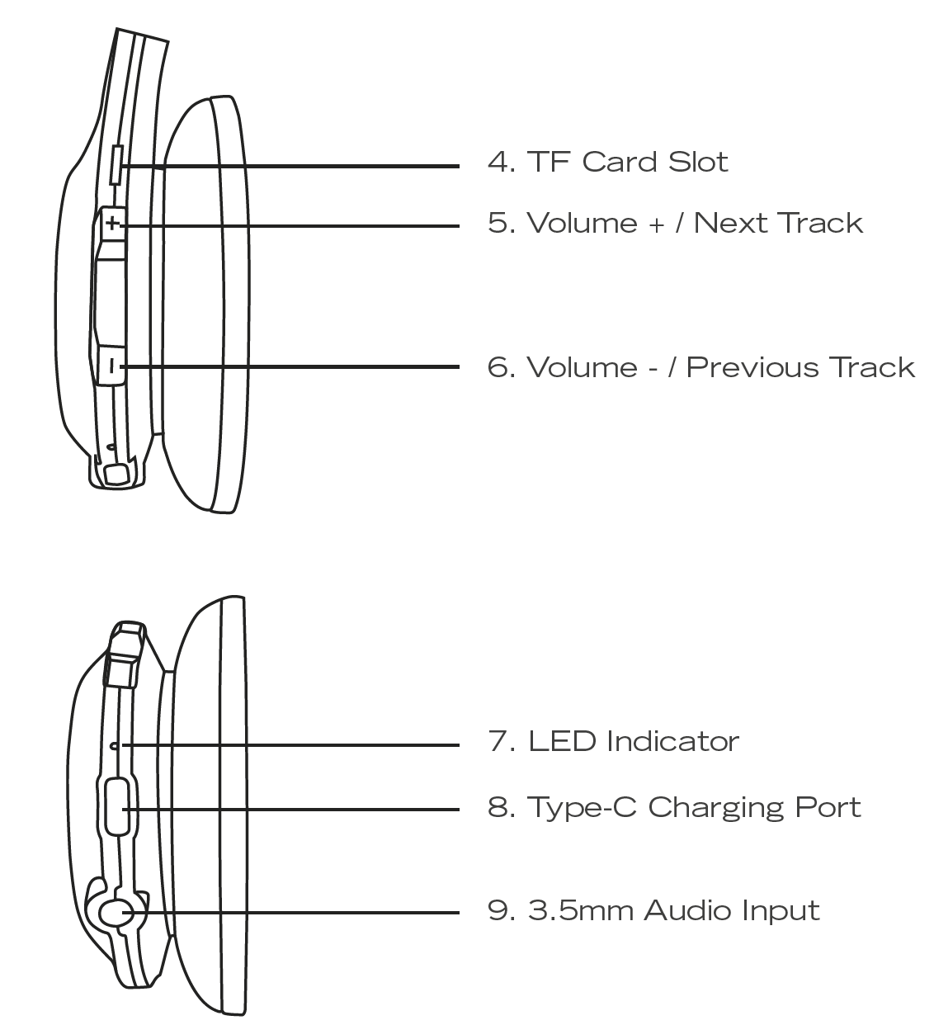
4. Utor za memorijsku karticu
5. Glasnoća + / sljedeća pjesma

6. Glasnoća - / prethodna pjesma

7. LED indikator
8. Priključak za punjenje tipa C

9. 3,5 mm audio ulaz

Tehnički podaci
Podržani profili | HFP/HSP/A2DP/AVRCP
Veličina zvučnika | 40 mm
Impedancija | 32 Ω
Osjetljivost | 85 dB±3 dB i 94 dB±3 dB
Frekvencijski odziv | 20 Hz ~ 20 kHz
Podrška za memorijske kartice | MicroSD kartica
Verzija Bluetootha | 5,4
Domet prijenosa | 10 metara
Kapacitet baterije | 500 mAh
Ulaz | 5 V ⎓ 1 A
Vrijeme pripravnosti | 150 sati
Vrijeme reprodukcije glazbe | 30-35 sati
Vrijeme punjenja | 2 sata
Klasa snage Bluetooth specifikacije | 2 i 3
Frekvencijski pojas | 2,400 GHz ~ 2,483 GHz
Radna frekvencija | 2400 MHz ~ 2483,5 MHz
Nazivna snaga | 20 mW
Maksimalna izlazna snaga | <6 dBm
Radna temperatura | 0-45 °C

Uključeno/Isključeno
- Za uključivanje slušalica pritisnite i držite višenamjensku tipku dvije sekunde. LED indikator će bljeskati plavo dvije sekunde.
- Za isključivanje slušalica pritisnite i držite višenamjensku tipku četiri sekunde. LED indikator će bljeskati crveno dvije sekunde, a zatim se ugasiti.

Uparivanje putem Bluetootha
- Pritisnite i držite višenamjensku tipku pet sekundi dok LED indikator ne zatreperi plavo. Nakon trenutka, slušalice će automatski ući u način uparivanja, a LED indikator će naizmjenično treperiti crveno i plavo.
- Aktivirajte Bluetooth na svom uređaju. Odaberite PowerLocus PLED s popisa Bluetooth uređaja koje je vaš uređaj pronašao i povežite se.

Prebacivanje načina rada ograničivača glasnoće
Za promjenu osjetljivosti glasnoće, istovremeno kliknite tipke [+] i [-] dok ne čujete glasovne upute za podešavanje osjetljivosti glasnoće.

Gumb za promjenu načina rada
- Kratko pritisnite gumb za promjenu načina rada za prebacivanje između više načina osvjetljenja po želji.
- Dugo pritisnite gumb za promjenu načina rada za prebacivanje između Bluetooth načina rada i načina rada memorijske kartice.

Upravljanje gumbima
Pojačavanje zvuka | Kratko pritisnite tipku [+].
Smanjivanje zvuka | Kratko pritisnite tipku [-].
Sljedeća pjesma | Pritisnite i držite tipku [+] dvije sekunde.
Prethodna pjesma | Pritisnite i držite tipku [-] dvije sekunde.
Reprodukcija/pauza | Pritisnite višenamjensku tipku jednom.
Odgovaranje/završetak poziva | Pritisnite višenamjensku tipku jednom.
Odbijanje poziva | Pritisnite višenamjensku tipku nekoliko puta dok zvonjava ne prestane.
Aktiviranje glasovnog asistenta | Pritisnite višenamjensku tipku dva puta.
Brisanje popisa uparivanja | Istovremeno pritisnite i držite tipke [+] i [-] pet sekundi u načinu uparivanja kako biste izbrisali popis uparivanja. Zatim će slušalice automatski ući u stanje uparivanja.
Uključivanje/isključivanje LED svjetala | Kratko pritisnite tipku [M].

Glasovne upute
Uključeno | „Uključeno.“
Isključeno | „Isključeno.“
Uparivanje | „Uparivanje.“
Povezivanje uspješno | „Povezano.“
Prekidanje veze | „Prekinuto.“
Slaba baterija | „Baterija je slaba.“

Punjenje slušalica
Spojite USB Type-C kabel na Type-C priključak na slušalicama i spojite kabel na 5V adapter za napajanje (adapter za napajanje nije uključen). Indikatorska lampica će svijetliti crveno, što označava punjenje. Kada su slušalice potpuno napunjene, indikatorska lampica će se promijeniti iz crvene u plavu.

CE
GL Grup-2015 LTD ovime izjavljuje da su bežične slušalice PowerLocus PLED u skladu s bitnim zahtjevima i drugim relevantnim odredbama Direktive 2014/53/EU. Cijeli tekst EU izjave o sukladnosti dostupan je na sljedećoj internetskoj adresi: (powerlocus.com/doc)
Frekvencija: 2402-2480 MHz
Maksimalna snaga radiofrekvencije: 100 mW (EIRP)
GL GRUP-2015 LTD. ULICA VASIL LEVSKI 36, 5370 DRYANOVO, BUGARSKA

Sigurnosne upute
- Napunite slušalice prije prve upotrebe.
- Kako biste bateriju održali u dobrom stanju, punite je barem jednom svaka tri mjeseca.
- Kako biste zaštitili sluh, nemojte koristiti slušalice na preglasnoj glasnoći dulje vrijeme.
- Ne izlažite slušalice visokim temperaturama.
- Štiti od udaraca i padova.
- Ne pokušavajte otvoriti proizvod. 7. OPASNOST od izlaganja vlazi, kiši i tekućinama.

Sigurnosne mjere
NE koristite adaptere s naponom većim od DC 5V 1A!
Molimo koristite originalni kabel koji dolazi u pakiranju, jer drugi kabeli mogu oštetiti proizvod i poništiti jamstvo.

Ne koristite slušalice dok hodate, vozite ili vozite bicikl. To može uzrokovati prometne nesreće. Ne koristite slušalice u opasnim područjima gdje nema ambijentalnog zvuka. Slušalice nisu vodootporne. Ako voda ili strani predmet uđe u slušalice, to može uzrokovati požar ili strujni udar.
Ako voda ili strani predmet uđe u slušalice, odmah ih prestanite koristiti i obratite se tvrtki PowerLocus. Budite posebno oprezni u sljedećim slučajevima:
- Prilikom korištenja slušalica u blizini sudopera ili posude napunjene tekućinom. Pazite da vam slušalice ne padnu u sudoper ili posudu napunjenu vodom.
- Prilikom korištenja slušalica po kiši, snijegu ili u vlažnom okruženju. Ako dodirujete slušalice mokrim rukama ili ih stavljate u džep mokre odjeće, mogu se smočiti.
Nikada ne uključujte USB priključak kada je kabel slušalica ili kabel za punjenje mokar. Ako se USB priključak umetne kada su slušalice ili kabel za punjenje mokri, može doći do kratkog spoja zbog tekućine (voda iz slavine, morska voda, piće itd.) ili stranih tvari na slušalicama ili kabelu za punjenje, što može uzrokovati abnormalno stvaranje topline ili kvar.

Sigurnosne mjere
- NE koristite adaptere s naponom većim od DC 5V 1A! Molimo koristite originalni kabel koji dolazi u pakiranju, jer drugi kabeli mogu oštetiti proizvod i poništiti jamstvo.
Ne koristite slušalice dok hodate, vozite ili biciklirate. To može uzrokovati prometne nesreće.
Ne koristite u opasnim područjima gdje se ne čuje okolni zvuk. Slušalice nisu vodootporne. Ako voda ili strani predmet uđe u slušalice, može uzrokovati požar ili strujni udar. Ako voda ili strani predmet uđe u slušalice, odmah prestanite s korištenjem i obratite se tvrtki PowerLocus. Budite posebno oprezni u sljedećim slučajevima:
- o Prilikom korištenja slušalica u blizini sudopera ili posude napunjene tekućinom. Pazite da vam slušalice ne padnu u sudoper ili posudu napunjenu vodom.
- o Prilikom korištenja slušalica po kiši, snijegu ili u vlažnom okruženju.
- Ako dodirujete slušalice mokrim rukama ili ih stavljate u džep mokre odjeće, mogu se smočiti.

Sigurnosne mjere opreza za baterije
- Ne izlažite baterije (baterijski paket ili ugrađene baterije) prekomjernoj toplini, poput sunčeve svjetlosti, vatre ili slično, dulje vrijeme.
- Ne izlažite baterije ekstremno niskim temperaturama, što može uzrokovati pregrijavanje i toplinsko pražnjenje.
- Ne rastavljajte, ne otvarajte niti uništavajte sekundarne ćelije ili baterije.
- U slučaju curenja ćelija, ne dopustite da tekućina dođe u kontakt s kožom ili očima. U slučaju kontakta, isperite zahvaćeno područje s puno vode i potražite liječničku pomoć.
- Sekundarne ćelije i baterije moraju se napuniti prije upotrebe. • Uvijek pogledajte upute proizvođača ili priručnik proizvoda za pravilno punjenje.
- Uvijek ih pravilno zbrinite.


Zbrinjavanje otpadnih baterija i električne i elektroničke opreme (primjenjivo u Europskoj uniji i drugim zemljama s odvojenim sustavima prikupljanja).
Ovaj simbol na proizvodu, bateriji ili na njegovoj ambalaži označava da se ovaj proizvod i baterija ne smiju tretirati kao kućni otpad. Na nekim baterijama ovaj se simbol može koristiti u kombinaciji s kemijskim simbolom. Kemijski simbol za olovo (Pb) dodaje se ako baterija sadrži više od 0,004% olova. Osiguravanjem pravilnog zbrinjavanja ovih proizvoda i baterija, pomoći ćete u sprječavanju potencijalnih negativnih posljedica za okoliš i ljudsko zdravlje koje bi inače mogle biti uzrokovane nepravilnim rukovanjem otpadom. Recikliranje materijala pomoći će u očuvanju prirodnih resursa. Za proizvode koji zahtijevaju trajno priključenu ugrađenu bateriju iz sigurnosnih, performansnih ili integriteta podataka, tu bateriju treba zamijeniti samo kvalificirano servisno osoblje. Kako biste osigurali pravilno zbrinjavanje baterije i električne i elektroničke opreme, predajte te proizvode na kraju njihovog radnog vijeka na odgovarajuće sabirno mjesto za recikliranje električne i elektroničke opreme. Za sve ostale baterije pročitajte odjeljak o tome kako sigurno ukloniti bateriju iz proizvoda. Bateriju predajte na odgovarajućem sabirnom mjestu za recikliranje rabljenih baterija. Za detaljnije informacije o recikliranju ovog proizvoda ili baterije obratite se lokalnom gradskom uredu, službi za odlaganje kućnog otpada ili trgovini u kojoj ste kupili proizvod ili bateriju.

